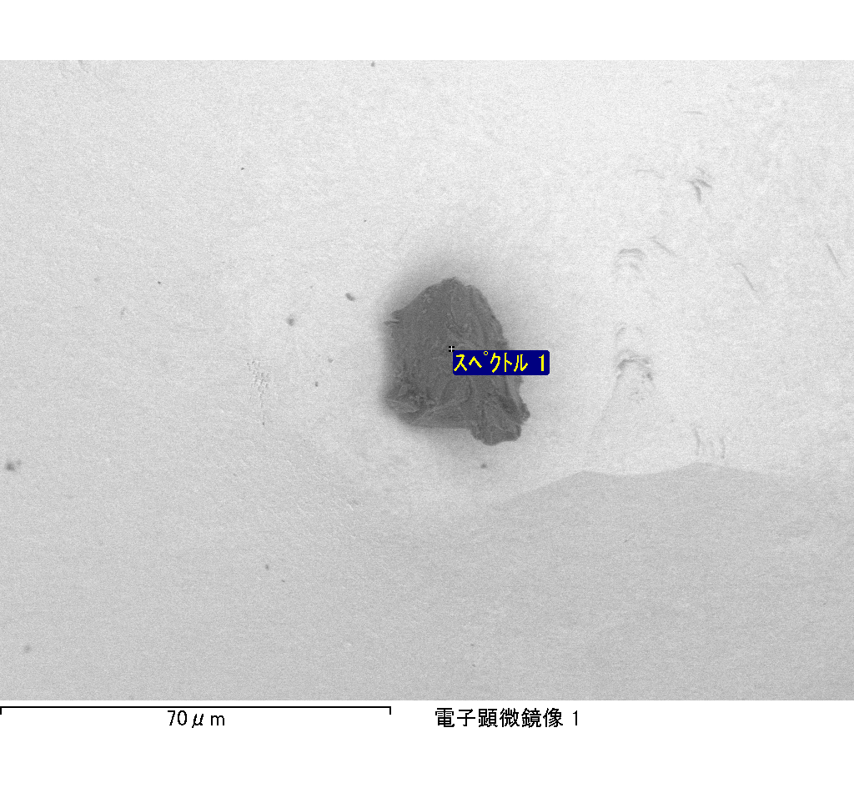
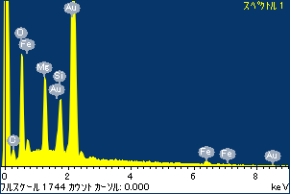
ﾌﾟﾛｼﾞｪｸﾄ : ﾌﾟﾛｼﾞｪｸﾄ 1
ｵｰﾅｰ : Administrator
領域 分析領域 10
ｽﾍﾟｸﾄﾙ処理 :
省略されたﾋﾟｰｸはありません

処理ｵﾌﾟｼｮﾝ : 酸素 ｽﾄｲｷｵﾒﾄﾘ (ﾉｰﾏﾗｲｽﾞ)
繰り返し回数 = 2

ｽﾀﾝﾀﾞｰﾄﾞ :
Na Albite 1999/06/01
Mg MgO 1999/06/01
Al Al2O3 1999/06/01
Si SiO2 1999/06/01
P GaP 1999/06/01
S FeS2 1999/06/01
K MAD-10 Feldspar 1999/06/01
Ca Wollastonite 1999/06/01
Cr Cr 1999/06/01
Mn Mn 1999/06/01
Fe Fe 1999/06/01
Ni Ni 1999/06/01

元素 | 質量濃度 | 原子数 | 化合物 | 化学式
 | [%] | 濃度[%] | 濃度[%]
Na K | 1.61 | 0.38 | 2.18 | Na2O
Mg K | -382.44 | -84.43 | -634.11 | MgO
Al K | -5.52 | -1.10 | -10.42 | Al2O3
Si K | -309.70 | -59.19 | -662.53 | SiO2
P K | 474.48 | 82.22 | 1087.18 | P2O5
S K | 382.88 | 64.09 | 956.01 | SO3
K K | -7.83 | -1.07 | -9.43 | K2O
Ca K | -11.78 | -1.58 | -16.48 | CaO
Cr K | 0.41 | 0.04 | 0.60 | Cr2O3
Mn K | 21.67 | 2.12 | 27.98 | MnO
Fe K | -410.14 | -39.42 | -527.64 | FeO
Ni K | -89.06 | -8.14 | -113.33 | NiO
O | 435.42 | 146.08
ﾄｰﾀﾙ | 100.00

ｽﾍﾟｸﾄﾙﾗﾍﾞﾙ: ｽﾍﾟｸﾄﾙ 1

ﾗｲﾌﾞﾀｲﾑ 120.0 s

収集ｼﾞｵﾒﾄﾘ[度] :
試料傾斜角 = 0.0
方位角 = 0.0
ｴﾚﾍﾞｰｼｮﾝ = 30.0

加速電圧 = 10.00 kV

ｽﾍﾟｸﾄﾙ全ｶｳﾝﾄ数 = 190937

ｻﾝﾌﾟﾙﾃﾞｰﾀ : | ｴﾈﾙｷﾞｰ[eV] | 分解能[eV] | ｶｳﾝﾄ数
ｽﾄﾛｰﾌﾞ : | 3.8 | 51.80 | 1195145

定量最適化がおこなわれていません
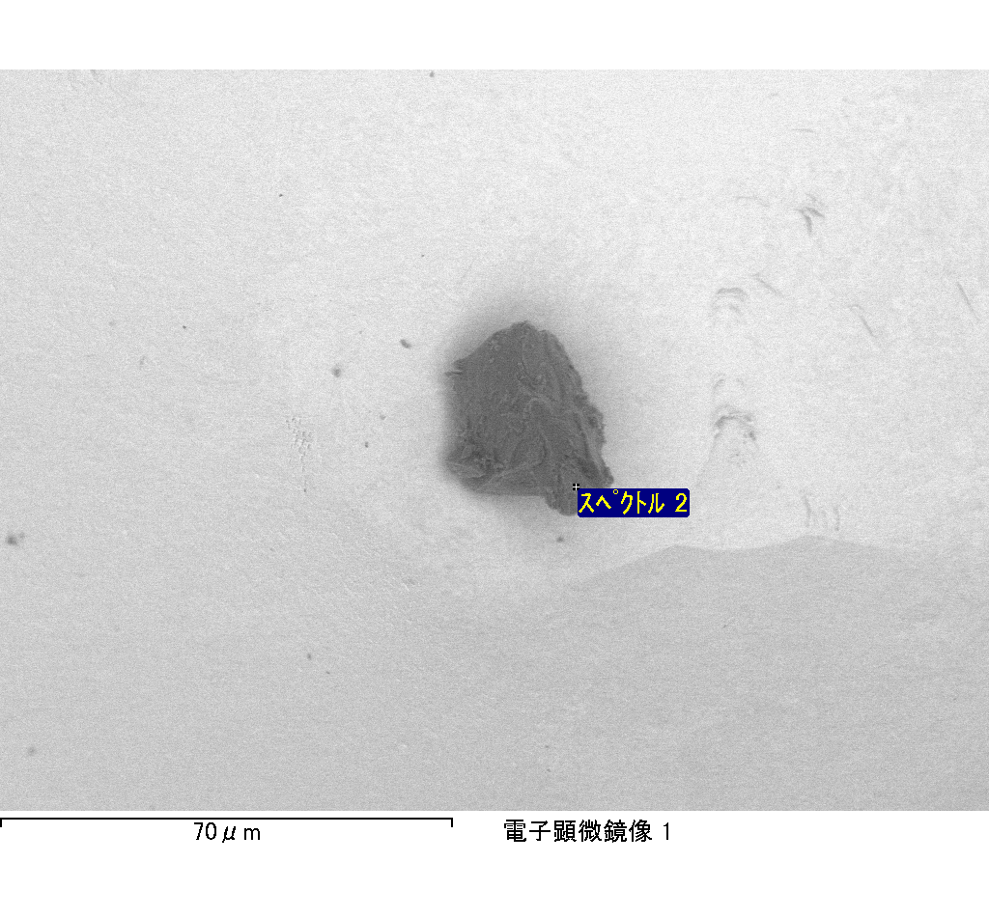
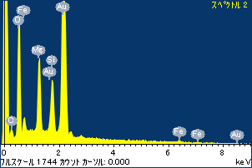
ﾌﾟﾛｼﾞｪｸﾄ : ﾌﾟﾛｼﾞｪｸﾄ 1
ｵｰﾅｰ : Administrator
領域 分析領域 10
ｽﾍﾟｸﾄﾙ処理 :
定量計算に使用されていないﾋﾟｰｸ : 2.805 keV

処理ｵﾌﾟｼｮﾝ : 酸素 ｽﾄｲｷｵﾒﾄﾘ (ﾉｰﾏﾗｲｽﾞ)
繰り返し回数 = 2

ｽﾀﾝﾀﾞｰﾄﾞ :
Na Albite 1999/06/01
Mg MgO 1999/06/01
Al Al2O3 1999/06/01
Si SiO2 1999/06/01
P GaP 1999/06/01
S FeS2 1999/06/01
K MAD-10 Feldspar 1999/06/01
Ca Wollastonite 1999/06/01
Cr Cr 1999/06/01
Mn Mn 1999/06/01
Fe Fe 1999/06/01
Ni Ni 1999/06/01

元素 | 質量濃度 | 原子数 | 化合物 | 化学式
 | [%] | 濃度[%] | 濃度[%]
Na K | 1.30 | 1.09 | 1.75 | Na2O
Mg K | -69.09 | -54.66 | -114.55 | MgO
Al K | -0.03 | -0.02 | -0.05 | Al2O3
Si K | -59.92 | -41.04 | -128.19 | SiO2
P K | 84.16 | 52.27 | 192.85 | P2O5
S K | 65.94 | 39.56 | 164.65 | SO3
K K | 0.15 | 0.07 | 0.18 | K2O
Ca K | 0.04 | 0.02 | 0.06 | CaO
Cr K | -5.56 | -2.06 | -8.12 | Cr2O3
Mn K | 10.87 | 3.81 | 14.04 | MnO
Fe K | -49.18 | -16.94 | -63.27 | FeO
Ni K | 31.96 | 10.47 | 40.66 | NiO
O | 89.36 | 107.43
ﾄｰﾀﾙ | 100.00

ｽﾍﾟｸﾄﾙﾗﾍﾞﾙ: ｽﾍﾟｸﾄﾙ 2

ﾗｲﾌﾞﾀｲﾑ 120.0 s

収集ｼﾞｵﾒﾄﾘ[度] :
試料傾斜角 = 0.0
方位角 = 0.0
ｴﾚﾍﾞｰｼｮﾝ = 30.0

加速電圧 = 10.00 kV

ｽﾍﾟｸﾄﾙ全ｶｳﾝﾄ数 = 194187

ｻﾝﾌﾟﾙﾃﾞｰﾀ : | ｴﾈﾙｷﾞｰ[eV] | 分解能[eV] | ｶｳﾝﾄ数
ｽﾄﾛｰﾌﾞ : | 3.8 | 51.84 | 1196106

定量最適化がおこなわれていません
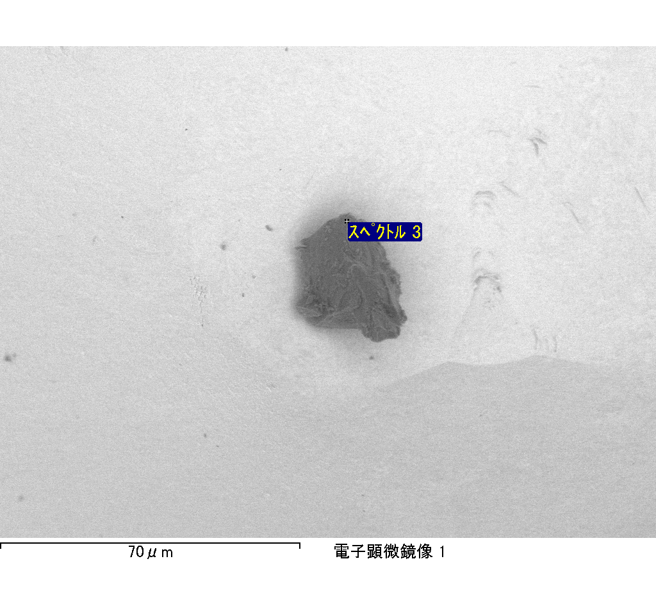
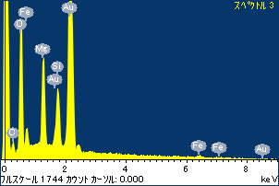
ﾌﾟﾛｼﾞｪｸﾄ : ﾌﾟﾛｼﾞｪｸﾄ 1
ｵｰﾅｰ : Administrator
領域 分析領域 10
ｽﾍﾟｸﾄﾙ処理 :
省略されたﾋﾟｰｸはありません

処理ｵﾌﾟｼｮﾝ : 酸素 ｽﾄｲｷｵﾒﾄﾘ (ﾉｰﾏﾗｲｽﾞ)
繰り返し回数 = 2

ｽﾀﾝﾀﾞｰﾄﾞ :
Na Albite 1999/06/01
Mg MgO 1999/06/01
Al Al2O3 1999/06/01
Si SiO2 1999/06/01
P GaP 1999/06/01
S FeS2 1999/06/01
K MAD-10 Feldspar 1999/06/01
Ca Wollastonite 1999/06/01
Cr Cr 1999/06/01
Mn Mn 1999/06/01
Fe Fe 1999/06/01
Ni Ni 1999/06/01

元素 | 質量濃度 | 原子数 | 化合物 | 化学式
 | [%] | 濃度[%] | 濃度[%]
Na K | 4.56 | 2.02 | 6.15 | Na2O
Mg K | -220.61 | -92.57 | -365.79 | MgO
Al K | -0.45 | -0.17 | -0.85 | Al2O3
Si K | -181.55 | -65.94 | -388.38 | SiO2
P K | 250.14 | 82.38 | 573.15 | P2O5
S K | 201.05 | 63.96 | 502.02 | SO3
K K | 6.97 | 1.82 | 8.40 | K2O
Ca K | -4.82 | -1.23 | -6.75 | CaO
Cr K | 4.43 | 0.87 | 6.48 | Cr2O3
Mn K | -7.34 | -1.36 | -9.48 | MnO
Fe K | -153.26 | -27.99 | -197.16 | FeO
Ni K | -21.83 | -3.79 | -27.78 | NiO
O | 222.70 | 142.00
ﾄｰﾀﾙ | 100.00

ｽﾍﾟｸﾄﾙﾗﾍﾞﾙ: ｽﾍﾟｸﾄﾙ 3

ﾗｲﾌﾞﾀｲﾑ 120.0 s

収集ｼﾞｵﾒﾄﾘ[度] :
試料傾斜角 = 0.0
方位角 = 0.0
ｴﾚﾍﾞｰｼｮﾝ = 30.0

加速電圧 = 10.00 kV

ｽﾍﾟｸﾄﾙ全ｶｳﾝﾄ数 = 194405

ｻﾝﾌﾟﾙﾃﾞｰﾀ : | ｴﾈﾙｷﾞｰ[eV] | 分解能[eV] | ｶｳﾝﾄ数
ｽﾄﾛｰﾌﾞ : | 3.8 | 51.84 | 1195734

定量最適化がおこなわれていません
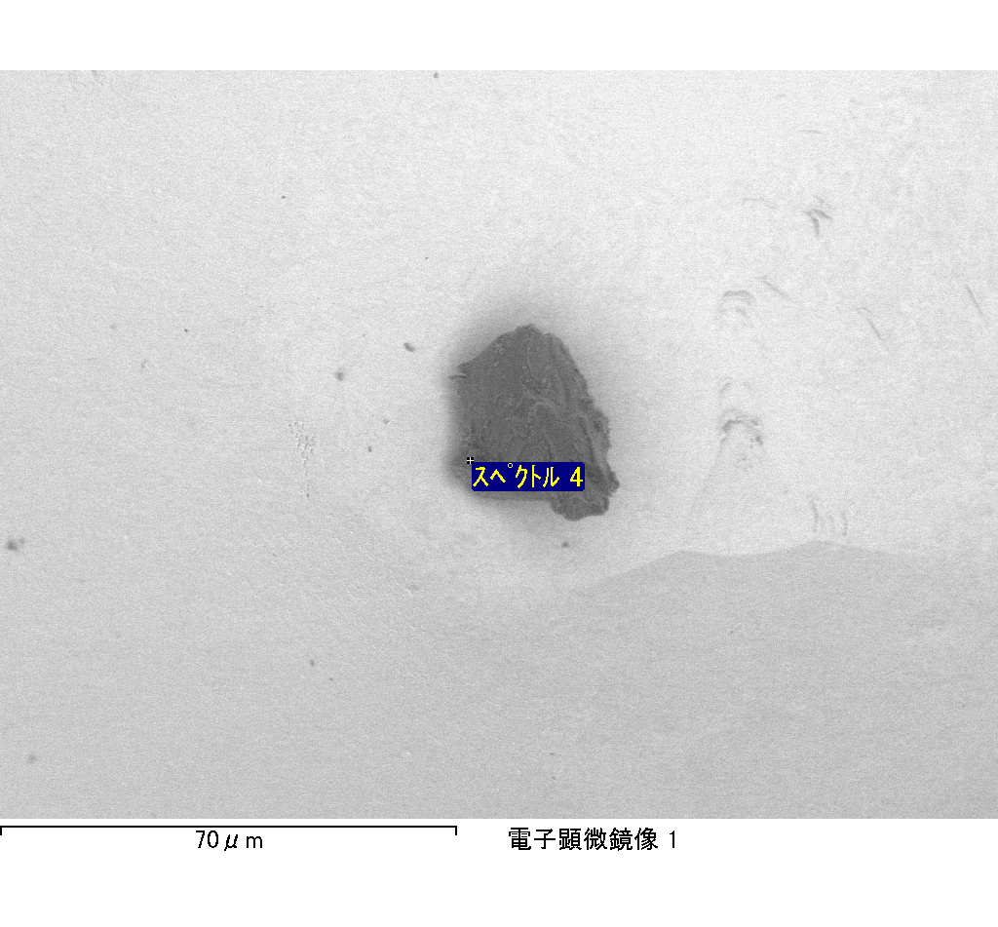
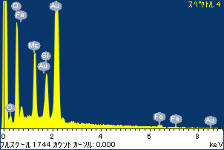
ﾌﾟﾛｼﾞｪｸﾄ : ﾌﾟﾛｼﾞｪｸﾄ 1
ｵｰﾅｰ : Administrator
領域 分析領域 10
ｽﾍﾟｸﾄﾙ処理 :
定量計算に使用されていないﾋﾟｰｸ : 2.805 keV

処理ｵﾌﾟｼｮﾝ : 酸素 ｽﾄｲｷｵﾒﾄﾘ (ﾉｰﾏﾗｲｽﾞ)
繰り返し回数 = 2

ｽﾀﾝﾀﾞｰﾄﾞ :
Na Albite 1999/06/01
Mg MgO 1999/06/01
Al Al2O3 1999/06/01
Si SiO2 1999/06/01
P GaP 1999/06/01
S FeS2 1999/06/01
K MAD-10 Feldspar 1999/06/01
Ca Wollastonite 1999/06/01
Cr Cr 1999/06/01
Mn Mn 1999/06/01
Fe Fe 1999/06/01
Ni Ni 1999/06/01

元素 | 質量濃度 | 原子数 | 化合物 | 化学式
 | [%] | 濃度[%] | 濃度[%]
Na K | 0.18 | -0.10 | 0.24 | Na2O
Mg K | 421.97 | -229.71 | 699.65 | MgO
Al K | 1.95 | -0.95 | 3.68 | Al2O3
Si K | 352.47 | -166.10 | 754.03 | SiO2
P K | -448.80 | 191.77 | -1028.34 | P2O5
S K | -367.06 | 151.51 | -916.52 | SO3
K K | -12.07 | 4.09 | -14.54 | K2O
Ca K | -0.20 | 0.07 | -0.28 | CaO
Cr K | 15.97 | -4.07 | 23.35 | Cr2O3
Mn K | 15.37 | -3.70 | 19.85 | MnO
Fe K | 421.75 | -99.95 | 542.57 | FeO
Ni K | 12.82 | -2.89 | 16.31 | NiO
O | -314.35 | 260.04
ﾄｰﾀﾙ | 100.00

ｽﾍﾟｸﾄﾙﾗﾍﾞﾙ: ｽﾍﾟｸﾄﾙ 4

ﾗｲﾌﾞﾀｲﾑ 120.0 s

収集ｼﾞｵﾒﾄﾘ[度] :
試料傾斜角 = 0.0
方位角 = 0.0
ｴﾚﾍﾞｰｼｮﾝ = 30.0

加速電圧 = 10.00 kV

ｽﾍﾟｸﾄﾙ全ｶｳﾝﾄ数 = 191186

ｻﾝﾌﾟﾙﾃﾞｰﾀ : | ｴﾈﾙｷﾞｰ[eV] | 分解能[eV] | ｶｳﾝﾄ数
ｽﾄﾛｰﾌﾞ : | 3.8 | 51.87 | 1195207

定量最適化がおこなわれていません

